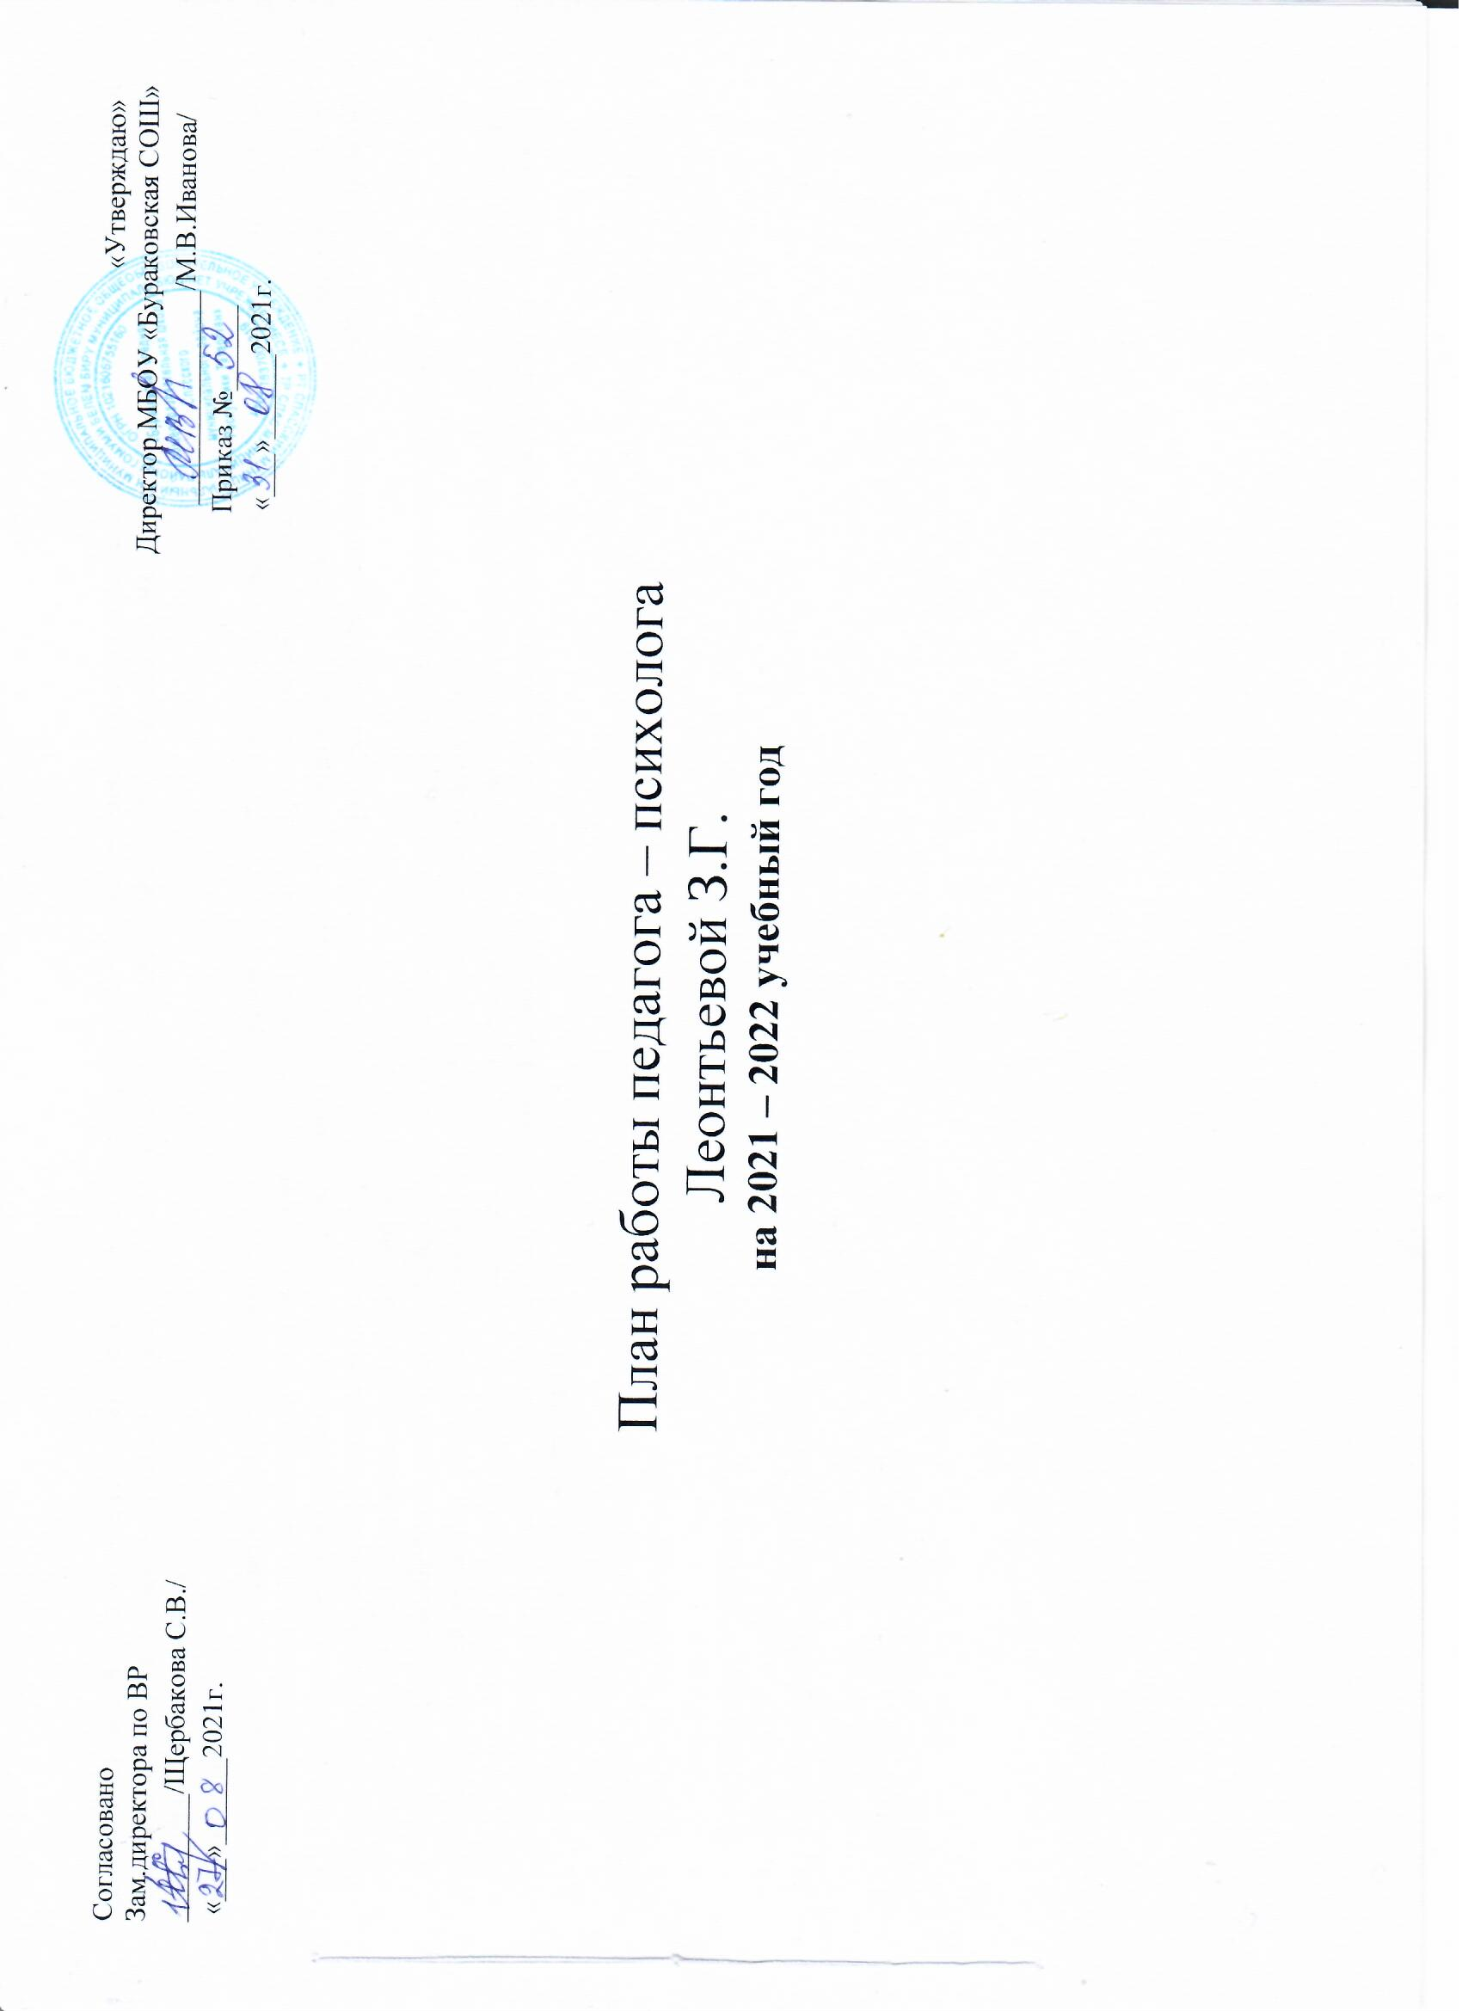
Цель деятельности: содействие созданию социальной ситуации развития, соответствующей индивидуальности обучающихся и обеспечивающей психологические условия для успешного обучения, охраны здоровья и развития личности обучающихся, их родителей (законных представителей), педагогических работников.
Основные задачи:
- Содействие реализации (выполнению) требований федерального государственного образовательного стандарта к личностным, метапредметным и предметным результатам освоения обучающимися основной образовательной программы;
- Содействие педагогическим работникам, родителям (законным представителям) в воспитании обучающихся, а также формировании у них принципов взаимопомощи, толерантности, милосердия, ответственности и уверенности в себе, способности к активному социальному взаимодействию без ущемления прав и свобод другой личности;
- Осуществление всеобуча для педагогов и родителей с целью обеспечения индивидуального подхода к каждому ребёнку;
- Выявление детей, имеющих отклонения в развитии когнитивной и эмоционально-волевой сферы.
- Оказание помощи учащимся в решении актуальных задач развития, обучения: при возникновении учебных трудностей, проблем с выбором профессионального маршрута, при нарушениях эмоционально-волевой сферы, появлении проблем в межличностных отношениях со сверстниками, педагогами, родителями.

Направления:
- Организационно-методическое
- Диагностическое
- Коррекционно-развивающее
- Профилактическое
- Просветительская и консультативная работа

№ | Работа с учащимися | Работа с пед. коллективом и родителями | Виды работ | Сроки
1 | Подготовка и проведение психодиагностической работы с учащимися 1-го класса  Цель: определение готовности к школе и первичной адаптации.  Оформление результатов диагностики первоклассников.  Коррекционно-развивающая работа с детьми с низким уровнем готовности к школе (1 класс)  Цель: успешное овладение учебной деятельностью  Социально-психологическое тестирование 7-11 классов | Консультация для учителей 1-го класса с целью ознакомления с результатами диагностики учащихся.  Родительское собрание в 1 классе: «Возрастные особенности младшего школьного возраста. Особенности адаптации первоклассников в школе» | Диагностическая работа  Информационно-просветительская и консультативная работа | Сентябрь  Октябрь
2 | Диагностика первичной адаптации 5-тиклассников.  Цель: Определение уровня школьной тревожности, социально-психологической адаптации, учебной мотивации, состояние психологического климата в классе.  Оформление результатов диагностики 5-тиклассников.  Профессиональное самоопределение: Психофизические основы выбора профессии: основы эффективного общения в 9-х классах. | Педагогический консилиум по результатам учащихся 5-го класса.  Родительское собрание в 5-го класса: «Переход в среднюю школу – новый этап в жизни школьника» | Диагностическая работа  Информационно-просветительская и консультативная работа | Октябрь  Ноябрь  В течение года
3 | Психолого-педагогическая диагностика детей «группы риска».  Проведение индивидуальной и групповой коррекционно-развивающей работы с учащимися 5-го класса | Беседа с классным руководителем по итогам детей «группы риска».  Помощь классному руководителю в подготовке к родительскому собранию. | Диагностическая работа  Коррекционная работа | В течение года  Ноябрь  Декабрь
4 | Заполнение индивидуальных карт и проведение индивидуальной коррекционной работы с детьми «группы риска» | Индивидуальное консультирование по личным вопросам.  Родительское собрание по требованию. | Оформление документации.  Консультативная работа. | Январь  Февраль  В течение года
5 | Организация диагностики и коррекции 11-го класса на уровень тревожности в преддверии выпускных экзаменов. | Беседа с классным руководителем по итогам диагностики 11-го класса | Диагностическая работа  Консультативная работа | Март
6 | Психологическая индивидуальная помощь при подготовке к сдаче выпускных экзаменов в 9-м и 11 –м классе. Мини тренинг с учениками.  Анкета для 4 класса «Готовность к обучению в основной школе» | Индивидуальное консультирование по личным вопросам.  Родительское собрание в выпускных классах «Психологическая готовность к ОГЭ и ЕГЭ» | Диагностическая работа  Информационно-просветительская и консультативная работа | Апрель  Май
7 | Проведение групповой психодиагностики готовности к школе детей д/с с. Вожи, Измери и Куралово.  Мониторинг психологической безопасности образовательной среды.  Анализ работы за прошедший год. | Родительское собрание в д/спо вопросу психологической готовности к школе. | Диагностическая и консультативная работа.  Оформление документации | Май

